Korkea-ahon
kyläsuunnitelma

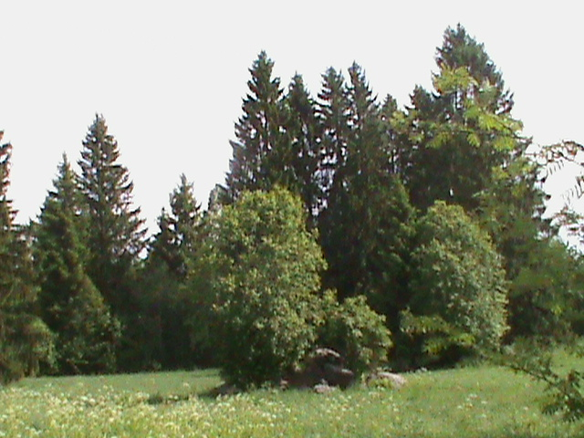

vuosille 2011 - 2015

Korkea-ahon kylätoimikunta, Lappeenranta
SISÄLLYSLUETTELO
KORKEA-AHO NYT Sivunumero
1. PERUSTIEDOT KYLÄSTÄ
1.1. Sijainti 3
1.2. Historia 3
1.3. Väestö 3
2. NYKYISET PALVELUT JA ELINKEINOT
2.1. Palvelut 3
2.2. Elinkeinot 4
3. HARRASTUSMAHDOLLISUUDET JA YHDISTYSTOIMINTA
3.1. Liikuntamahdollisuudet 4
3.2. Toimivat yhdistykset 4
- Korkea-ahon kylätoimikunta
- Korkea-ahon metsäveikot
- Korkea-ahon martat
3.3. Tapahtumat 6
4. NYKYINEN KEHITTÄMISTOIMINTA 6

KYLÄN TULEVAISUUS
5. KYLÄSUUNNITELMA
5.1. Kyläsuunnitelman tekeminen 7
5.2. Kyläsuunnitelman käyttö ja päivitys 7
6. KORKEA-AHON VAHVUUDET JA HEIKKOUDET 8
7. KORKEA-AHON KEHITTÄMISTAVOITTEET
7.1. Korkea-aho 10 vuoden päästä 9
7.2. Tiestön ja turvallisuuden parantaminen 9
7.3. Lasten ja lapsiperheiden aseman parantaminen 10
- päivähoito, esikoulu, koulun tilat, koulun piha,
lasten harrastusmahdollisuudet
7.4. Palveluluettelo ja kylämarkkinat 10
7.5. Kylän maiseman kohentaminen - ympäristöasiat 10
7.6. Uusia asukkaita kylälle 11
7.7. Vesihuolto ja verkkoyhteydet 12
7.8. Yhteistoiminta 12

8. LYHYEN JA PITKÄN TÄHTÄIMEN TAVOITTEET 12
Liite Korkea-ahon palveluluettelo 13

KORKEA-AHO NYT
1. PERUSTIEDOT KYLÄSTÄ
1.1. Sijainti
Korkea-ahon kyläalue kuuluu Lappeenrannan kaupungin eteläiseen maaseutualueeseen. Korkea-ahoon pääsee joko Korkea-ahontien, Ylämaantien tai Vaalimaantien kautta. Kaupungin keskustaan on matkaa noin 10 km. Tie kuutostieltä koululle asti on hyväkuntoinen ja kestopäällysteinen. Alueeseen kuuluvat Korkea-ahon lisäksi Jäkön, Pesun, Pienkuukan ja Moision kylät.
Korkea-ahon luonnonympäristö on kumpuilevaa, elävää maalaismaisemaa. Alueella on muutama pieni järvi: Ylä- ja Ala-Kyynelmys, Suur-Pyhäkala ja Pien-Pyhäkala, Humaljärvi, Kirlampi ja Ahvenlampi. Järvien rannoilla kasvaa tervaleppiä.

Rauhallinen, tunnelmallinen maalaiskylä sijaitsee vain kymmenen minuutin ajomatkan päässä Lappeenrannan keskustasta. Uudet asukkaat ovat tervetulleita kylään, joten tontteja - ja vuokratalojakin kannattaa kysellä!

1.2. Historia

1930- luvulla Korkea-aho oli voimakas kivenhakkuukeskus. Kadunreunakiviä ja nupukiviä oli hakkaamassa parhaimmillaan lähes 200 miestä. Sotien aikana kivenhakkuu hiljalleen hiipui, mutta elpyi hetkeksi 1960-luvulla, kun Saimaan kanavaa rakennettiin. Korkea-aholaista kivityöosaamista näkyy Saimaan kanavan sulkurakenteiden lisäksi Lahden, Helsingin ja Lappeenrannan kaduilla ja aukioilla.

1.3. Väestö

Alueella asuu noin 300 ihmistä. Omakotirakentaminen on viime vuosina lisääntynyt ja väestön ikärakenne nuortunut.

2. NYKYISET PALVELUT JA ELINKEINOT

2.1. Palvelut

Korkea-ahossa on 3-opettajainen ala-aste. Oppilaita tulee myös ympäristökylistä ja kaupungista. Tällä hetkellä koulussa opiskelee 64 oppilasta. Ennuste on yli 70 oppilasta. Koulua on peruskorjattu v. 2010 ja korjaus jatkuu v. 2011. Kauppa-, posti- ja pankkipalvelut haetaan kaupungista, terveyspalvelut Sammonlahdesta. Kylällä toimii yksityinen perhepäivähoitaja.

Korkea-ahosta pääsee kaupunkiin koululaisvuorojen lisäksi linjataksilla. Kirjastoauto käy kylällä kerran viikossa, jäätelöauto joka toinen viikko.

2.2. Elinkeinot

Suurin osa kyläläisistä käy töissä Lappeenrannassa. Kylässä sijaitsevista työpaikoista suurin osa on maatalouden työpaikkoja.
Maatalousyritystoiminnan lisäksi kylällä on runsaasti muita yrityksiä kuten metalli-, metsäkone- ja maansiirtoyrityksiä, autojen massauspalvelu, metsätalouspalveluja, saha, Kaakon lavapalvelu sekä pihojen kivetyspalvelu. Kylässä toimii myös kaksi puutarhaa, kotieläinpiha, leipomo, perhepäivähoitaja ja taksiyrittäjä. Muutamalla kyläläisellä on yritys kaupungissa, mm. suunnittelutoimisto, kiinteistönhuoltoyritys ja ravintola.

3. HARRASTUSMAHDOLLISUUDET, YHDISTYSTOIMINTA, TAPAHTUMAT

3.1. Liikuntamahdollisuudet

Korkea-ahossa on hyvät ulkoilu- ja retkeilymahdollisuudet. Urheilukenttä sijaitsee lähellä koulua. Kylän noin 2,2 km pitkä valaistu kuntopolku ja hiihtolatu polveilee urheilukentän ja koulun välisessä maastossa. Urheilukentällä on pukukoppi ja kaksi muuta lämmitettävää rakennusta, joista toisessa martat pitävät talvisunnuntaisin mehu-, kahvi- ja vohvelimyyntiä hiihtäjille, luistelijoille ja muille kulkijoille.
Urheilukentästä on kehittynyt kylän toiminnallinen keskipiste, jossa on nykyisin myös laavu ja varastorakennus. Laavu täydentää retkeilijöiden palveluita - nyt ulkoilijoille onnistuu myös makkaranpaisto. Latu liittyy valmiisiin retkeilypolkuihin.
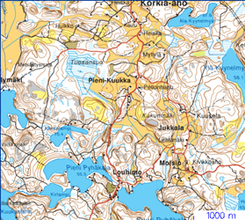Yleiset uimarannat sijaitsevat Ala-Kyynelmyksellä Sysmäentien päässä ja Moisiossa Suur-Pyhäkalalla (Pyhäkalantiellä). Uimakoulujen järjestäminen uimarannoilla elokuussa on toivelistalla.
Uimaranta
Uimaranta
Korkea-ahosta lähtee hiihtolatu Vihtolaan, josta se on yhteydessä kaupungin latuverkostoon. Kylällä on oma latukelkka ja noin 15 km:n latuja pidetään auki talkoovoimin.

3.2. Toimivat yhdistykset

Kylässä toimivat seuraavat yhdistykset: kylätoimikunta, metsästysseura, kalaosakaskunta, kaksi urheiluseuraa (Lappeen Riennon Korkea-ahon kyläosasto ja KAPo) sekä martat. Ne toimivat tiiviissä yhteistyössä järjestäen mm. yhteisiä tapahtumia. Suurin yhteinen voimanponnistus ovat vuosittaiset kylämarkkinat.

Korkea-ahon kylätoimikunta
Kylätoimikunnan toiminta alkoi vuonna 1990. Kylätoimikunta järjestää mm. uuden vuoden vastaanoton ilotulituksineen, koko perheen talvitapahtuman ja lasten hiihtokilpailut sekä lasten kesäolympialaiset.

Kylätoimikuntaan kuuluu 14 jäsentä. Toiminta perustuu talkootöihin.

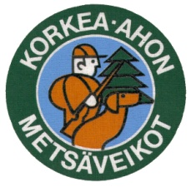
Korkea-ahon Metsäveikot
Korkea-ahon Metsäveikot on perustettu vuonna 1958. Seuraan kuuluu yli 130 jäsentä ja metsästysaluetta on n. 4000 hehtaaria sijaiten Korkea-ahossa, Moisiossa, Pien-Kuukalla, Jäköllä, Pahloisessa ja Vihtolassa. Seuralla on oma maja- ja saunarakennus, tilava nylkykatos sekä haulikko-, pienoiskivääri- ja ilmapistooliradat.

Ampumaurheilutoimintaa ja -kilpailuja järjestetään naapuriseurojen kanssa aktiivisesti. Laajempaakin yhteistyötä Riistanhoitoyhdistyksen alueella on tehty suurpeto- ja hirvikannan säätelyssä. Joka syksy järjestetään hirvijahti. Seura aloitti lasten hiihtokilpailujen järjestämisen vuonna 1970. Nykyisin lasten hiihtojen pääjärjestelyvastuu on kylätoimikunnalla.

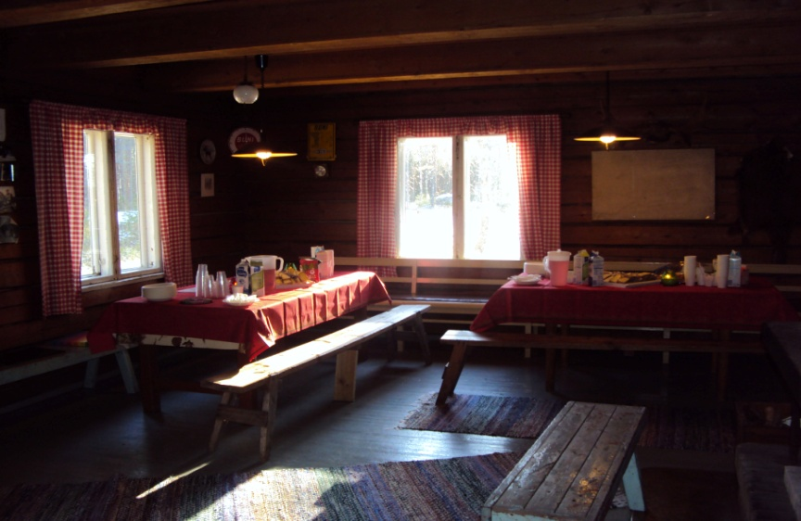

Korkea-ahon Martat Ry
Korkea-ahon Marttakerho on perustettu 1931 ja siihen kuuluu noin 50 jäsentä. Toimintaan kuuluvat iloiset marttaillat eri teemoista, kursseja eri elämän aloilta (ruuanlaitto, käsityöt, kodinhoito, taitoavainten suoritus), mökki-iltoja saunomisineen, retkiä teattereihin, kylpylään ja kotimaan kohteisiin.
Lisäksi martat kouluttavat muutaman kerran vuodessa pikkukokkeja.

Martat toimivat tiiviissä yhteistyössä muiden yhdistysten kanssa ja osallistuvat tapahtumien järjestelyyn ainakin muonitusten osalta. Martoilta voi vuokrata esim. kahvilatelttoja, huvimajakatoksen ja astiastot noin 100 hengelle. Talvisunnuntaisin klo 10-14 martat pitävät mehuasemaa / puffettia urheilukentän kahviossa, jossa voi luistelun ja hiihdon ohessa nauttia kahvista, mehusta ja vohveleista.

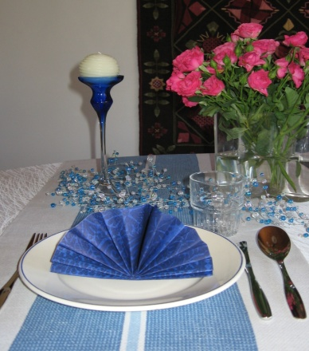

Lappeen Riennon Korkea-ahon kyläosasto
Hiihtokaudella kyläosasto hoitaa kansanhiihtolatua välillä Korkea-aho – Vihtola sekä kylän omaa valaistua latua. Myös koulun ympäristöön tehdään toiveiden mukaisia hiihtoreittejä ja huolehditaan niiden aukaisemisesta koululaisten hiihtopäivinä. Talvitapahtumaan tehdään lapsille eri pituisia hiihtolenkkejä.

Kesällä järjestetään lasten urheilukerho ja yhteistyönä muiden kylän yhdistysten kanssa lasten kesäolympialaiset.

Korkea-ahon Pojat Ry
KApo pelaa kaukalopalloa Etelä-Karjalan divarissa. Joukkue on pelannut kaukalopalloa jo 70-luvulta lähtien. KAPo Ry perustettiin 9.6.1997.

3.3. Tapahtumat
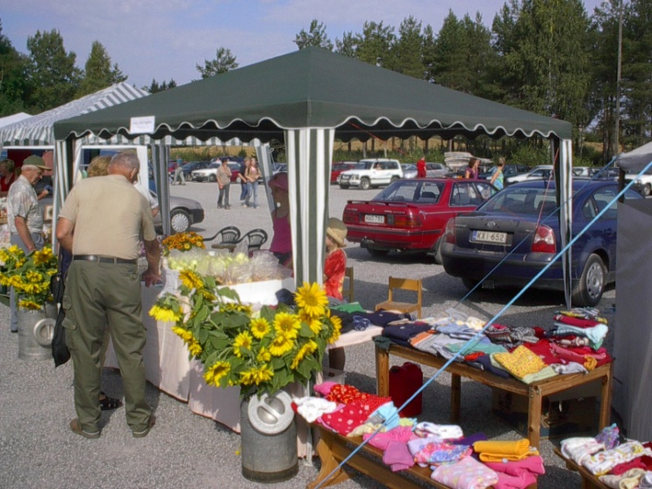
Suurin vuosittainen tapahtuma on Kylämarkkinat, joka houkuttelee satoja kaupunkilaisia tutustumaan kylän palveluihin ja yrittäjiin. Markkinoilla on tarjolla muun muassa leivonnaisia, käsitöitä ja paikallisten viljelijöiden tuotteita ja erilaista oheistoimintaa. Markkinoista on jo muodostunut odotettu perinne.

Ensimmäiset kylämarkkinat järjestettiin vuonna 1995. Markkinat järjestetään elokuun viimeisenä sunnuntaina. Tällä hetkellä markkinoilla on kolmisenkymmentä myyjää. Myyjät ovat ensisijassa omalta kylältä. Ulkopuolisia myyjiä otetaan vain, jos vastaavia tuotteita ei omalta kylältä löydy. Kävijöitä markkinoilla on vuosittain yli tuhat.

Kylätoimikunta järjestää kylämarkkinat yhteistyössä marttojen kanssa.
Yhteyshenkilöt: Petri Hovi ja Merja Seppänen.
Muita vuosittaisia tapahtumia ovat talvitapahtuma (hiihtoa ja hirvisoppaa), uudenvuoden vastaanotto ja lasten kesäolympialaiset.

4. KEHITTÄMISTOIMINTA

POMO-hanke toteutettiin vuosina 2002 - 2006 kevääseen. Hankkeen tarkoituksena oli kylän tunnettuuden lisääminen, kylämarkkinoiden kehittäminen sekä ulkoilumahdollisuuksien parantaminen ja koululaisten luontotietoisuuden lisääminen. Kylän tunnettuutta lisätään mm. kylän omilla nettisivuilla.

Korkea-aho ja siihen liittyvät lähikylät ovat vahvaa ja elinvoimaista maaseutua.
Asukkaat ovat sekä sukupolvia kylissä asuneita perheitä että vastikään kylälle
muuttaneita. Ammattien kirjo on laaja ja osaamisen taso korkea. Kylässä on vahva tekemisen perinne. Jotain uutta ja elinvoimaa ylläpitävää toimintaa on kuitenkin oltava.

Menossa oleva EU-ohjelmakausi päättyy vuoden 2015 lopussa. Siihen saakka
on mahdollista hyödyntää mm. Leader-rahoitusta sekä investoinneissa että koulutus- ja kehittämishankkeissa.
On todettu, että kylällä tarvitaan yhteistä kokoontumistilaa tapahtumien järjestämistä varten. Kylätalon rakentamisen mahdollisuuksia ja sijoituspaikkaa selvitellään.

KYLÄN TULEVAISUUS

5. KYLÄSUUNNITELMA

5.1. Kyläsuunnitelma vuodelta 2005

Kyläsuunnitelman tekeminen aloitettiin syksyllä 2004. Kylätoimikunnan kokouksissa listattiin kylän hyvät ja huonot puolet ja kehittämistarpeita ideoitiin yleisessä kyläkokouksessa. Kyläkysely kaikille kylän asukkaille toteutettiin tammikuussa 2005. Suunnitelman tekoon osallistuivat erityisesti kylätoimikunnan jäsenet.

5.2. Kyläsuunnitelman päivitys ja käyttö

- Kyläsuunnitelmaa tehtäessä kartoitetaan kylän ja kyläläisten tulevaisuuden tavoitteet ja yhteinen näkemys kylän kehittämisestä kirjataan paperille.
Kyläsuunnitelman avulla kylän kehittämistavoitteet esitellään kaupungin päättäjille ja muille yhteistyökumppaneille. Jos kylän kehittämiseen haetaan ulkopuolista rahoitusta, kyläsuunnitelma välittää rahoittajille kylän yhteisen kehittämistahdon ja asiaan sitoutumisen. Se on avuksi myös kun esitellään kylää ulkopuolisille ja kylään muuttaneille uusille asukkaille.

Kyläsuunnitelma on osana kylätoimikunnan vuosittaisen toiminnan suunnittelua. Vuodelta 2005 peräisin olevaa kyläsuunnitelma on päivitetty vastaamaan kylän tilannetta vuonna 2011. Työ tehtiin pienryhmässä, jossa olivat edustettuina kaikki kylän järjestöt ja yhdistykset.
Apuna oli Kylät kaupungissa hankkeen vetäjä Terttu Kivinen.
6. KORKEA-AHON VAHVUUDET JA HEIKKOUDET

Korkea-ahon vahvuudet 2011
Korkea-aho koetaan hyväksi asuinpaikaksi. Naapuriapua saa tarvittaessa ja kylän talkoohenki koetaan hyväksi. Kylässä järjestetään sopivasti tapahtumia ja toimintaa. Yhteisten asioiden eteenpäin viemistä pidetään kylällä tärkeänä ja kylätoiminnassa mukana olevien ideoita ja työpanosta arvostetaan.

Kylän yhdistysten toimintaan kyläläiset ovat tyytyväisiä. Kylän sisäisessä tiedon-kulussa käytetään pääasiassa ”lentolehtisiä” eli postilaatikoihin jaettavia tiedotteita. Niitä jaetaan useita vuoden aikana. Näin taataan se, että jokaiseen kotiin tieto kulkee. Myös sähköpostia ja tekstiviestejä käytetään.

Hyvän ilmapiirin ja vireän yhteistoiminnan lisäksi Korkea-ahon voimavarana on toimiva koulu. Myös hyviä ulkoliikuntamahdollisuuksia ja rauhallista, luonnon-läheistä asuinympäristöä arvostetaan.

Korkea-ahon heikkoudet 2011
Kylän tärkeimmät kehittämiskohteet nousevat selvästi esille sekä kyläilloissa että muussa keskustelussa. Ongelmana ovat erityisesti tieasiat ja lasten palvelut (päivähoito, esikoulu, kouluasiat, lasten harrastusmahdollisuudet). Parantamisen varaa on ympäristön- ja maisemanhoidossa. Myös kylän markkinointiin kannattaa edelleen panostaa, sillä kylälle toivotaan edelleen uusia asukkaita. Haasteeksi on koettu heidän saamisensa mukaan kylän toimintaan. Toisaalta kylän palveluita ja toimintamahdollisuuksia ei aina tunneta eikä osata hyödyntää asukkaiden laajaa ammatillista osaamista.
Merkittävä puute kylällä on yhteisen kokoontumistilan puuttuminen. Erityisesti nuorille sopivaa tilaa ei ole olemassa.

VAHVUUDET  - Hyvä tie koululle asti  - Hyvä talkoohenki  - Oma koulu, riittävästi oppilaita  - Hyvät ulkoliikunta-mahdollisuudet: hiihto, kenttä (kesällä yleisurheilu, talvella luistelu), uimarannat, pururata  - Lyhyt matka kaupunkiin  - Järviä, veneranta, metsät, kaunis luonto  - Kirjastoauto, jäätelöauto, linja-taksi ja -auto  - Järjestöjen hyvä yhteistoiminta  - Yhteiset tapahtumat: markkinat, uuden vuoden vastaanotto, kesä- ja talviolympialaiset, juhlat  - Talvisunnuntaisin kahvio kentällä | HEIKKOUDET  - Tien kunto koululta eteenpäin, vaaralliset risteykset  - Palveluiden/ tonttien saatavuudesta ei tietoa, sillä tonttitarjonnasta ei ole olemassa listaa  - Lasten harrastus-mahdollisuuksia vähän, ei kokoontumispaikkaa.  - Koulun liikuntatilat  - Urheilukentän kunnossapito  - Hyötyjätepisteen puute  - 3G verkko
7. KORKEA-AHON KEHITTÄMISTAVOITTEET

7.1. Korkea-aho 10 vuoden päästä

Korkea-ahossa asuu tyytyväisiä ihmisiä, jotka osallistuvat aktiivisesti kylän toimintaan. Kylään on muuttanut uusia asukkaita - lapsiperheitäkin. Uusi kyläkoulu on vireä, lapset ja lapsiperheet viihtyvät kylässä hyvin. Kyläläiset ovat edelleen aktiivisia ja yhteistoimintaa on runsaasti. Yhteistoimintaan osallistuu uusia ihmisiä ja töiden kierrätys yhdistyksissä sujuu hyvin. Monitoimitila ja nuorten oma kokoontumispaikka ovat kylän toimintojen keskus.

7.2. Tiestön ja turvallisuuden parantaminen

Valtatie 6 peruskorjauksen yhteydessä tehdyt parannukset helpottivat liikennöintiä kaupungin keskustaan. Samalla myös turvallisuus parani eritasoliittymien yms. järjestelyjen ansiosta.

Tavoitteena on, että Korkea-ahontietä koululta eteenpäin noin 1,7 kilometriä parannetaan asfaltoimalla.
Moision risteys on vaarallinen. Uusi tien linjaus tai ”nyppylän” madallus auttaisivat asiaa.
Ristkallion mutka oikaistaan.
Teiden talvikunnossapitoon ja hiekoitukseen pyritään saamaan lisämäärä-rahoja ja yksityistieavustusten taso säilytettyä tai mieluummin nostettua nykyisestä.

- Kylätoimikunta perustelee tienkorjauksen ja vaarallisten paikkojen parantamisen tarpeen tiehallinnolle ja kaupungille (v. 2011). Tarvittaessa painostamista jatketaan myöhemminkin.

- Kylätoimikunta selvittää, mihin risteyksiin tarvitaan kipeimmin valaistusta ja selvittää, miten katuvalot ovat saatavissa kylään (kaupunki, tiehallinto)

7.3. Lasten ja lapsiperheiden aseman parantaminen

a) Päivähoito
Kylällä toimii yksityinen perhepäivähoitaja

- Selvitetään päivähoitopaikkojen todellinen tarve ja se, onko kylässä halukkaita perhepäivähoitajia mikäli tarvetta ilmenee.

b) Esikoulu
Esikoulua tarvitaan, mutta tällä hetkellä toimintaan ei ole tiloja. Selvitetään, olisiko koululla tai muualla kylällä tilaa esikoulun ja mahdollisesti ryhmäperhepäivähoidon tarpeisiin.

c) Koulun tilat ja monitoimitilat
Kylällä on aktivoiduttu puolustamaan omaa koulua ja nyt näyttää siltä, että torjuntavoitto on tällä erää saavutettu. Oppilasmääräennuste on 70 koululaista.
Tavoitteena on uusi koulurakennus, joka täyttää nykyajan vaatimukset ja tarjoaa ajanmukaiset opetustilat 1-6 luokkien oppilaille ja henkilökunnalle.
Vanhalle koululle tarvittaisiin sisäliikuntatiloja, joita voitaisiin käyttää myös iltaisin aikuisten tarpeisiin. Sisäliikuntatilojen tarpeesta pidetään keskustelua yllä koulutoimen ja kaupungin kanssa.
Toinen vaihtoehto on käynnistää kylätalon suunnittelu ja selvittää uudisrakennuksen rakentamiseen liittyviä mahdollisuuksia esim. Leader-hankkeena.
Uudisrakennuksessa tulee huomioida eri toimijoiden tarpeet ja tilojen yhteiskäyttö. Esimerkkinä mm. kylmätilat, jotka sopivat sekä riistan käsittelyyn että säilyttämiseen ja toimivat väliaikoina muussa käytössä

d) Koulun piha
Koulun pihalle on saatu leikki- ja urheiluvälineitä, mutta itse piha on huonokuntoinen. Pihan ylläpitoa ja uusien pintojen saamista selvitetään yhdessä koulutoimen kanssa.

e) Lasten harrastusmahdollisuudet
Tällä hetkellä lasten iltapäiväkerhotoiminnan ongelma on se, että suuri osa lapsista on koulukuljetuksissa, eivätkä voi jäädä koululle iltapäiväksi elleivät vanhemmat kuljeta. Kerhotoimintaa voidaan järjestää, jos kiinnostuneita lapsia on tarpeeksi. Kerhotoimintaa järjestävät esim. srk, kaupungin vapaa-aikatoimi ja 4H.

- Pienten lasten leikkikentän rakentamista mietitään (telineitä, liukumäki).
- Pitemmän ajan tavoitteena on saada kylälle isompi kokoontumispaikka
- Urheilukentän hoidosta ollaan tarpeen vaatiessa yhteydessä vapaa-aikakeskukseen.
- Pienten lasten hiihtoladun paikkaa selvitetään, myös osa valaistusta ladusta soveltuu pienille lapsille.
- Valaistun ladun turvallisuutta parannetaan

7.4. Palveluluettelo ja kylämarkkinat

Kylän tuotteista ja palveluista laaditaan palveluluettelo kyläsuunnitelman teon yhteydessä, jotta kaikki kyläläiset tietäisivät, millaisia tuotteita ja palveluita omalta kylältä saa. Kylällä on omat nettisivut, joiden päivittämisestä pidetään huolta ja osallistutaan tarjottuihin koulutuksiin.

Kylämarkkinoita pyritään uudistamaan vuosittain, sillä on tärkeää saada vanhatkin kävijät tulemaan uudelleen. Kylämarkkinoille laitetaan esille kyläkansio. Lisäksi vuosittain mietitään tapahtumalle teema, johon panostetaan.
- Erilaisten tuotteiden myyjiä kaivataan lisää samoin talkoolaisia nykyisten ikääntyessä
- Selvitetään saadaanko markkinoille lisää parkkitilaa, jotta vältytään ruuhkilta ja sumpuilta.
- katujunaa on vuokrattu muutamina syksyinä menestyksellisesti.
Jatketaan käytäntöä, mikäli hinta pysyy kohtuullisena.

7.5. Kylän maiseman kohentaminen - ympäristöasiat

Kyläläisten yhteinen toive on, että jokainen kyläläinen huolehtii oman pihan ja kotinurkkien siisteydestä. Yksittäisten pihojen siisteys vaikuttaa koko kylän ilmeeseen. Siis tavarat paikoilleen, maalausta ja pihojen hoitoa!
- Maiseman kohentamiseksi laitetaan kukka-amppeleita ilmoitustaulujen ja postilaatikkojen läheisyyteen. Hoitamisvastuu annetaan lähimmälle asukkaalle.
- Toteutetaan romukeräys vuosittain
- Vesistöjen ja järvien kuntoa seurataan ja tarvittaessa puututaan huonoon kehitykseen. Toimenpiteinä esim. kaislanniitto.
- Toteutetaan Kyynelmyksen ja Suur-Pyhäkalan uimarantojen kunnostus ja siivous

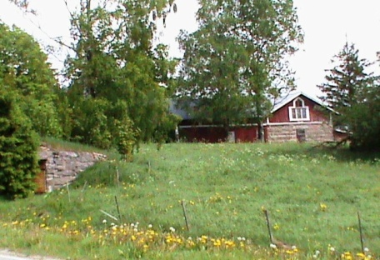 | 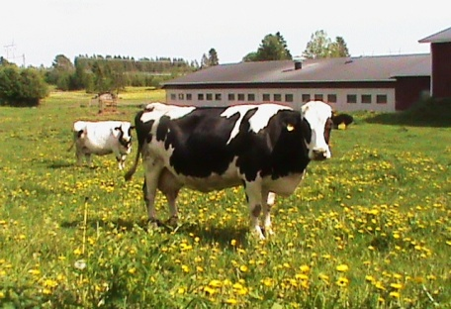
7.6. Uusia asukkaita kylälle

Kylän elinvoimaisuus lisääntyy, kun kylälle saadaan uusia asukkaita.
- Kylätoimikunta selvittää ne maanomistajat, jotka ovat halukkaita myymään tontteja. Tonttien myyjät julkaistaan palveluluettelossa ja kylän nettisivuilla. Erityisesti tontteja pyritään markkinoimaan lapsiperheille, jotta koulun toiminta turvataan.

7.7. Vesihuolto ja verkkoyhteydet

Kylälle on Lappeenrannan kaupungin toimesta laadittu vesihuollon yleissuunnitelma tavoitteena vesiosuuskunnan perustaminen. Hanke ei ole edennyt korkeiden kiinteistökohtaisten kustannusten takia.
● Lappeenrannan kaupungin hallinnoiman Potkua vesihuoltohankkeisiin
projekti-insinöörin ja kyläaktiivien toimesta selvitetään kiinnostusta ja
tarvetta. Eri vaihtoehdot selvitetään ja kiinteistökohtaiset jätevesien
käsittelymahdollisuudet tutkitaan.
● Laajakaistayhteyksien toimivuus on yksi maaseutuasumisen ja yritys-
toiminnan edellytys. Edistetään 3G verkkoon liittyvän maston saamista
kylään osoittamalla sille hyvä paikka

7.8. Yhteistoiminta

Järjestetään entiseen tapaan normaalit tapahtumat ja kehitetään niitä jatkuvasti. Pyritään aktiivisesti saamaan uusia ihmisiä mukaan toimintaan mm. esittelemällä yhdistysten toimintaa ja niiden tarjoamia mahdollisuuksia kyläläisille.

Uudet asukkaat toivotetaan tervetulleeksi kylälle ja heille kerrotaan kylän toiminnasta. Kylätoimikunta miettii sopivia tapoja.

Käynnistetään selvitykset kylän yhteisen kokoontumis-/monitoimitilan tarpeesta
ja rakentamismahdollisuuksista. Toteutetaan investointi kokoamalla kylän kaikkien yhdistysten ja järjestöjen voimavarat yhteisen ponnistuksen toteutukseen.

8. LYHYEN JA PITKÄN TÄHTÄIMEN TAVOITTEET

Vuonna 2011
- Tien kunnostus ja vaarallisten paikkojen kohentaminen, kirjelmät
- Palveluluettelo ja uudet nettisivut
- Tonttimyyjien kerääminen
- Selvitykset kylätalon saamiseksi
- Romun keräykset

2011 - 2014
- Lasten harrastusmahdollisuuksien parantaminen (leikkipaikat, ip-kerhot)
- Päivähoidon ja esikoulun kehittäminen
- Koulun pihan peruskorjaus ja pintojen uusiminen
- Humaljärven metsätien kunnostus
- Kylätalon rakentaminen

Myöhemmin
- Kyläsuunnitelman päivittäminen

Koko ajan esillä
- Koulun säilyttäminen
- Kylämarkkinoiden kehittäminen
- Kylämaiseman viihtyisyys
- Vesistöjen kunnossapito
- Vireän yhteistoiminnan ja yhteisten tapahtumien ylläpito.

Kyläsuunnitelman tekoon on osallistunut
Kylät kaupungissa-hanke, joka on saanut
Leader rahoitusta Länsi-Saimaan
kehittämisyhdistykseltä.

KORKEA-AHON PALVELULUETTELO

Autojen peltikorjaukset, hitsaukset, hiekkapuhallukset, maalaukset, alustasuojaukset
T:mi E. Taraneva
Salmannontie 54, 54300 LPR
puh. 050- 575 7727

Fixfone huoltopalvelut
Ari Jantunen
Ratakatu 33, 53100 LPR
0400-361633

Kaakon Lavapalvelu Oy
Jorma Huuhtanen
Lappeenrannantie 840, 53850 LPR
050-3506195

Kahvila-Ravintola Saimaan Helmi
Ajurinkatu 6 (Eteläkatu 2)
Maukkaita, isoja ruoka-annoksia nopeasti ja edullisesti. Annoksia myös mukaan vietäväksi.
puh. 05-4161 955

Kiinteistönhuoltoa
Huoltomestarit Oy
Myllymäenkatu 17, 53100 LPR
05-6224 200

Käsityötuotteita ja lahjatavaraa myös tilaustyönä, Käsityö- ja askartelukursseja
Montonen Virve
Korkea-ahontie 891, 54300 LPR
puh. 040- 7655 256

Laadukasta konesuunnittelua
Meka-Suunnittelu Oy
Esko Seppänen
Valtakatu 2, PL 122,
53101 Lappeenranta
05-671 6370, 0400-948 829

Maansiirto Vammas Oy
Maanrakennustyöt
Sora, murske ja multatoimitukset
Korkea-ahontie 829, 54300 LPR
0400-151510
Kesäkukat, kukka-amppelit ja kotieläinpiha
Hämäläisen tila
Korkea-ahontie 688, 54300 LPR
0500-903 717

Metalli- ja hitsaustyöt
Esa Kankaanranta
Toikkalantie 434
puh. 050- 326 4862

Metalli- ja terästuotteita
Komez Lpr
Puolakatu 8
040- 5159815

Polttopuita, sahatavaraa, pienimuotoisia metsänviljely- ja hoitotöitä
Hovi Vesa
Hovintie 20, 54300 LPR
0400-258 815

Preetzmannin puutarha
Kesäkukat, amppelit, vihannesten taimet, amppelimansikat ja yrtit
Korkea-ahontie 740, 54300 LPR
050-365 8523

RK-koneurakointi
Kasper Rumpu
Turkniementie 147, 54300 LPR
0500-358559

Sirkkelisahaus, pienimuotoinen sahatavaran myynti
Esa Myllynen
Heiskantie 51, 54300 LPR
puh. 050- 337 1901

Sora- ja hiekkatoimitukset
murskeet
Montonen Juha
Korkea-ahontie 891, 54300 LPR
0400-552276
Taksi Eero Lappalainen
Pyhäkalantie 31,
54300 Lappeenranta
puh. 040- 5635928

Viipurinrinkeleitä
Kotileipomo Karvanen ky,
Korkea-ahontie 630, 54300 LPR
05-4582 155

Ykkös-Isännöinti
Valtakatu 34, 53100 LPR
Erja Lappalainen
045-2631336

Yksityinen perhepäivähoito
Satu Lehtonen
Salmannontie 54, 54300 LPR
puh. 050- 321 7125

¤¤¤¤¤¤¤¤¤¤¤¤¤¤¤¤¤¤¤¤¤¤¤¤¤¤¤¤¤¤¤¤¤¤¤¤¤¤¤¤¤¤¤¤¤¤¤¤¤¤¤¤¤¤¤¤¤¤¤¤¤¤¤

YHDISTYKSET JA NIIDEN YHTEYSHENKILÖT VUONNA 2011

Korkea-ahon kylätoimikunta
Puheenjohtaja Petri Hovi,
puh. 0400-759 625
Sihteeri Jaana Pilli
puh. 0500-753540

Korkea-ahon Metsäveikot ry
Puheenjohtaja Esa Karvanen
puh. 050-3686430
Sihteeri Juha Kemppi
puh. 0400-158408

Korkea-ahon Martat ry
Astioiden, kahviotelttojen (4x4 m) ja (4x5) sekä huvimajateltan vuokraus
Puheenjohtaja Merja Seppänen
puh. 050-3212047
Sihteeri Virve Montonen
puh. 040-7655256

Korkea-ahon osakaskunta
puheenjohtaja Timo Kalliosaari,
puh. 050-352 9256
Kalastuslupien myynti
Sihteeri Kari Jukkala
puh. 0500-258356

Korkea-ahon Pojat ry
Puheenjohtaja Jani Uotinen
040-5087407
Sihteeri Petri Hovi
puh. 0400-759625

Lappeen Riennon Korkea-ahon kyläosasto
Puheenjohtaja Ari Hovi
050-5963604
Sihteeri Jaakko Pilli
puh. 0400-753540

